В канун празднования 75-й годовщины победы в Великой Отечественной войне воспитанники кружка «Мелодия цвета» приняли участие во Всероссийском конкурсе детского рисунка, посвящённом 75-летию Победы в Великой Отечественной войне **«Я рисую День Победы»**.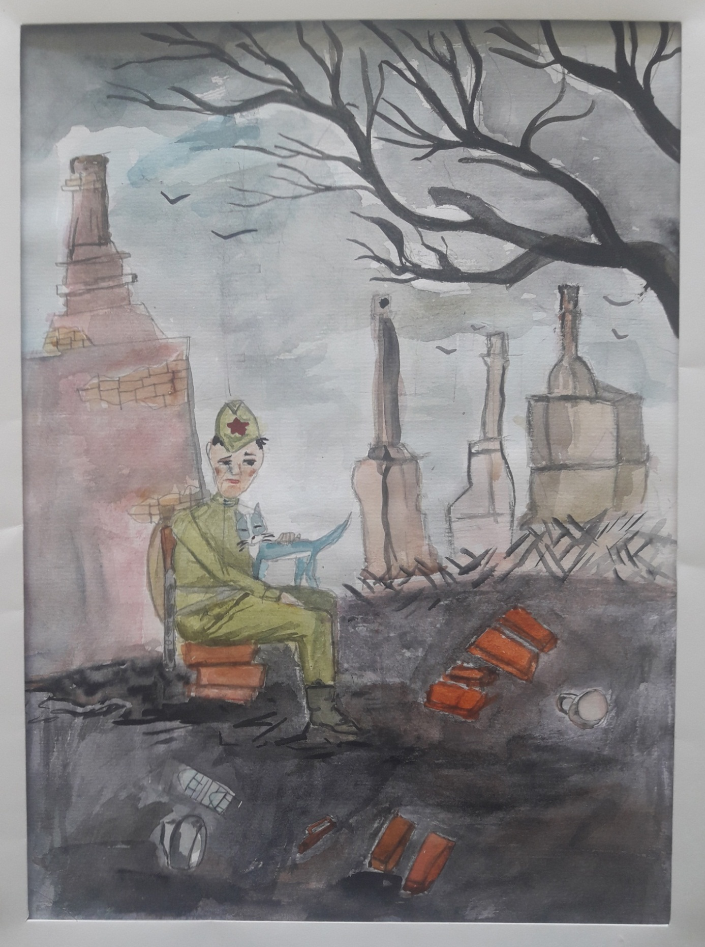

**Работа Власова Владислава**

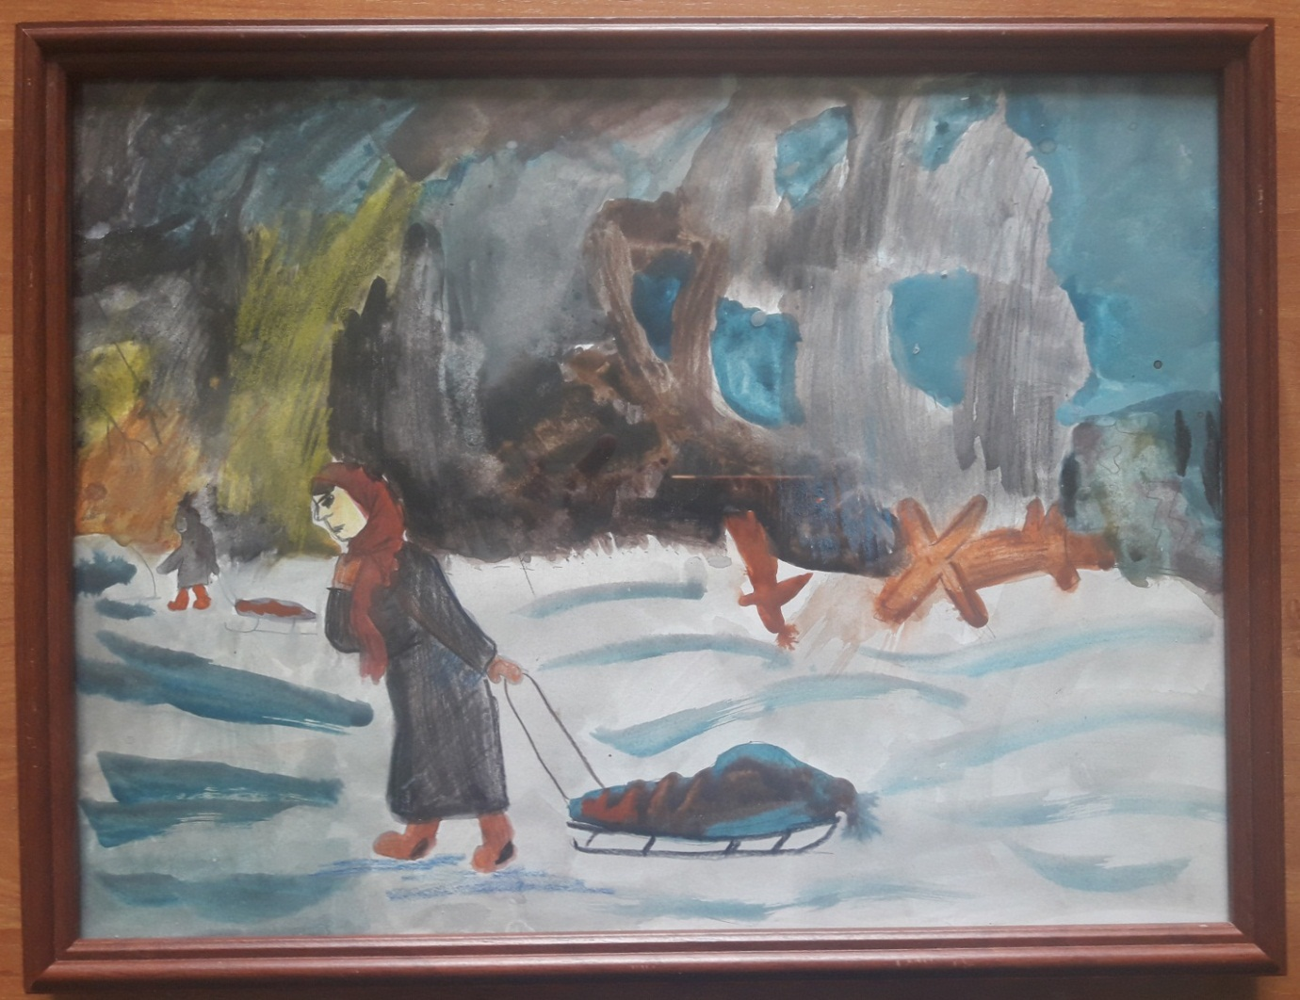

**Работа Рыжовой Екатерины**

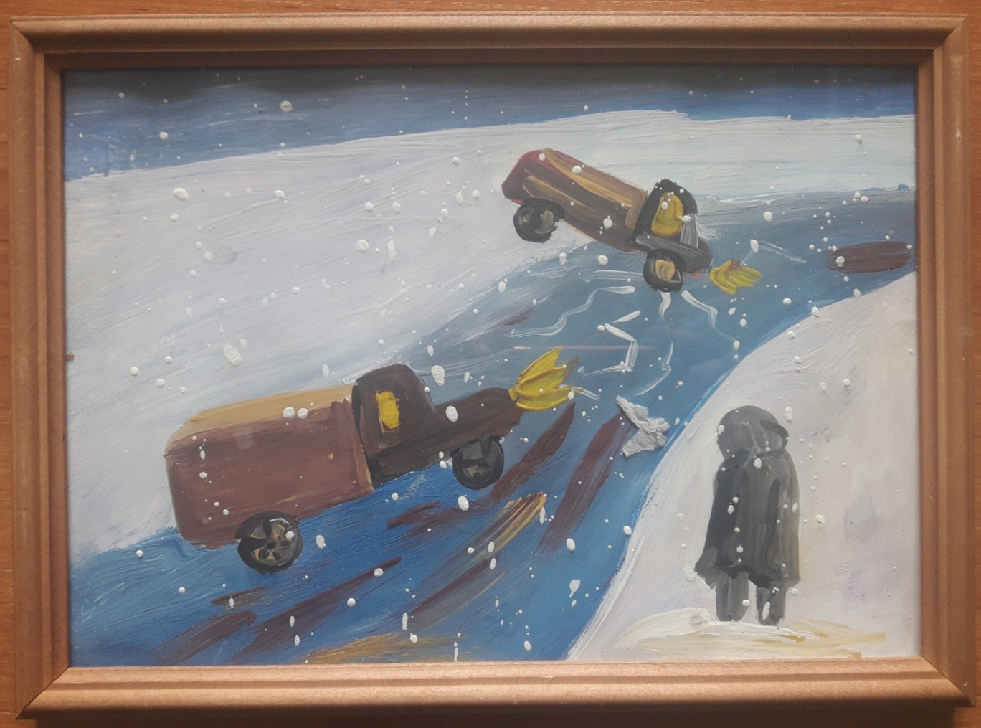

**Работа Мащенко Елены**

Ребята в своих работах попытались передать весь трагизм тех военных лет, то, какой ценой досталась Победа, мир и возможность спокойно жить.

Данный конкурс проводит Всероссийский центр гражданских и молодёжный инициатив «ИДЕЯ». Его жюри по достоинству оценило работы ребят и вот, что мы заслужили:

